Пояснительная записка
к проекту постановления Кабинета Министров Чувашской Республики «О внесении изменений в государственную программу Чувашской Республики «Развитие транспортной системы Чувашской Республики»

Проект постановления Кабинета Министров Чувашской Республики
«О внесении изменений в государственную программу Чувашской Республики «Развитие транспортной системы Чувашской Республики» (далее – проект) разработан Министерством транспорта и дорожного хозяйства Чувашской Республики в связи с необходимостью перевода государственных программ Чувашской Республики на новую систему управления в соответствии с постановлением Кабинета Министров Чувашской Республики от 3 июля 2023 г. № 453 «О системе управления государственными программами Чувашской Республики и признании утратившими силу отдельных решений Кабинета Министров Чувашской Республики», а также приказом Министерства экономического развития и имущественных отношений Чувашской Республики от 21 июля 2023 г. № 171 «Об утверждении Методических рекомендаций по разработке и реализации государственных программ Чувашской Республики».
Проект постановления не устанавливает новые и не изменяет ранее предусмотренные нормативными правовыми актами Чувашской Республики обязательные требования, связанные с осуществлением предпринимательской и иной экономической деятельности, оценка соблюдения которых осуществляется в рамках государственного контроля (надзора), привлечения к административной ответственности, предоставления лицензий и иных разрешений, аккредитации, оценки соответствия продукции, иных форм оценок и экспертиз; не устанавливает новые и не изменяет ранее предусмотренные нормативными правовыми актами Чувашской Республики обязанности и запреты для субъектов предпринимательской и инвестиционной деятельности; не устанавливает и не изменяет ответственность за нарушение нормативных правовых актов Чувашской Республики, затрагивающих вопросы осуществления предпринимательской и иной экономической деятельности, в связи с чем оценка регулирующего воздействия проекта постановления не проводится.
Проект постановления не потребует выделения дополнительных средств из республиканского бюджета Чувашской Республики.
Проект постановления не устанавливает новые и не изменяет ранее предусмотренные обязанности для субъектов предпринимательской и инвестиционной деятельности, а также не устанавливает, не изменяет и не отменяет ранее установленную ответственность за нарушение нормативных правовых актов Чувашской Республики, затрагивающих вопросы осуществления предпринимательской и инвестиционной деятельности, в связи с этим в отношении проекта постановления оценка регулирующего воздействия не проводится.
Принятие настоящего проекта не потребует отмены, внесения изменений в иные нормативные правовые акты Чувашской Республики.

Врио министра транспорта и дорожного хозяйства Чувашской Республики | 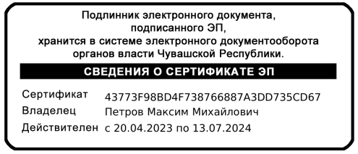 | М.М. Петров

